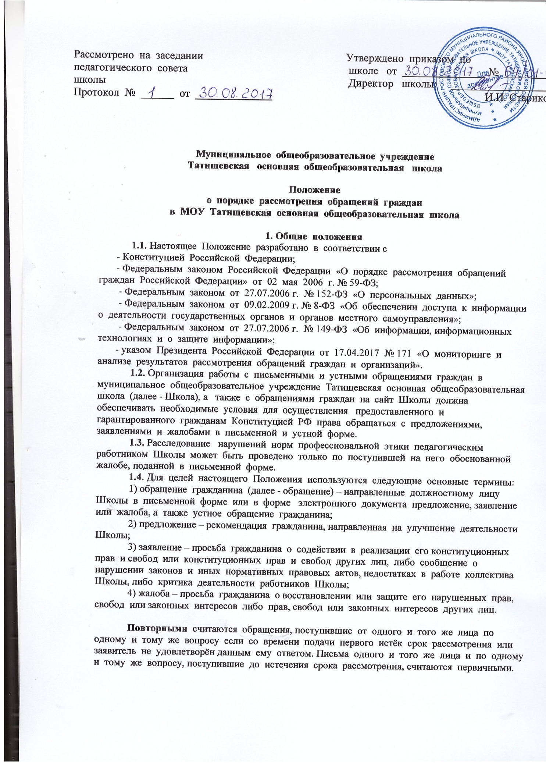Анонимными считаются письма граждан без указания фамилии, адреса, следовательно, такие обращения будут оставаться без ответа.

2. Организация делопроизводства
2.1. Ответственностьза организацию и состояние делопроизводства по письмам и устным обращениям граждан несёт директор Школы. Ответственностьза состояние делопроизводства по письмам и устным обращениям граждан несёт, секретарь Школы.
2.2.Принятие решения по рассмотрению обращений граждан осуществляется директором Школы.
2.3.Непосредственное исполнение поручений по результатам рассмотрения обращений гражданосуществляется заместителями директора Школы, руководителями методических объединений, педагогами, классными руководителями, которые, предоставляют необходимую информацию по факту обращения, оформленную в виде служебной или объяснительной записки.
2.4.Письменное обращение подлежит обязательной регистрации втечение трех дней с момента поступления в Школу делопроизводителем, ответственным за ведение делопроизводства в журнале учета.
2.5. Делопроизводство по обращениям граждан ведется отдельно от других видов делопроизводства. Письма граждан после регистрации и оформления резолюции директора школы передаются на исполнение соответствующему должностному лицу.
2.6. Письменное обращение, содержащей вопросы, решение которых не входит в компетенцию директора Школы, направляется в течение семи дней со дня регистрации в соответствующий орган для решения поставленных в обращении вопросов с уведомлением гражданина, направившего обращение.
2.7. Письменное обращение, поступившее в образовательное учреждение,, рассматривается в течение 30 дней содня регистрации.
2.8. В исключительных случаях директор Школы вправе продлить срок рассмотрения обращения не более чем на 30дней, уведомив об этом гражданина, направившего обращение.
2.9. Обращение, поступившее должностному лицу в соответствии с его компетенцией, подлежит обязательному рассмотрению

3. Права гражданина при рассмотрении обращения
3.1. При рассмотрении обращения должностным лицом гражданин имеет право:
- представлять дополнительные документы и материалы либо обращаться с просьбой об их истребовании, в том числе в электронной форме;
- знакомиться с документами и материалами, касающимися рассмотрения обращения, если это не затрагивает права, свободы и законные интересы других лиц;
- получать письменный ответ по существу поставленных в обращении вопросов, уведомление о переадресации письменного обращения в государственный орган, орган местного самоуправления или должностному лицу, в компетенцию которых входит решение поставленных в обращении вопросов;
- обращаться с жалобой на принятое по обращению решение или на действие (бездействие) в связи с рассмотрением обращения в административном и (или) судебном порядке в соответствии с законодательствомРоссийской Федерации;
- обращаться с заявлением о прекращении рассмотрения обращения.

4. Гарантии безопасности гражданина в связи с его обращением
4.1. Запрещается преследование гражданина в связи с его обращением в государственный орган, орган местного самоуправления или к должностному лицу с критикой деятельности указанных органов или должностного лица либо в целях восстановления или защиты своих прав, свобод и законных интересов либо прав, свобод и законных интересов других лиц.
4.2. При рассмотрении обращения не допускается разглашение сведений, содержащихся в обращении, а также сведений, касающихся частной жизни гражданина, без его согласия. Не является разглашением сведений, содержащихся в обращении, направление письменного обращения в государственный орган, орган местного самоуправления или должностному лицу, в компетенцию которых входит решение поставленных в обращении вопросов.

5. Требования к письменному обращению
5.1. Гражданин в своем письменном обращении в обязательном порядке указывает фамилию, имя, отчество соответствующего должностного лица, либо должность соответствующего лица, а также свои фамилию, имя, отчество (последнее - при наличии), почтовый адрес, по которому должны быть направлены ответ, уведомление о переадресации обращения, излагает суть предложения, заявления или жалобы, ставит личную подпись и дату.
5.2. В случае необходимости в подтверждение своих доводов гражданин прилагает к письменному обращению документы и материалы либо их копии.
5.3. Обращение, поступившее должностному лицу в форме электронного документа, подлежит рассмотрению в порядке, установленном настоящим Федеральным законом. В обращении гражданин в обязательном порядке указывает свои фамилию, имя, отчество (последнее - при наличии), адрес электронной почты, если ответ должен быть направлен в форме электронного документа, и почтовый адрес, если ответ должен быть направлен в письменной форме. Гражданин вправе приложить к такому обращению необходимые документы и материалы в электронной форме либо направить указанные документы и материалы или их копии в письменной форме.
6. Порядок оформления, приема и рассмотрения обращений через сервис «Обращения на сайт»
Сервис «Обращения на сайт» является дополнительным средством для обеспечения возможности обращений граждан в Школу.
6.1. Обращения, направленные в электронном виде через официальный сайт Школы, регистрируются и рассматриваются в соответствии с настоящим Положением.
6.2. В обращении гражданин в обязательном порядке указывает свои фамилию, имя, отчество (при наличии), адрес электронной почты, если ответ должен быть направлен в форме электронного документа, и почтовый адрес, если ответ должен быть направлен в письменной форме.
6.3. Перед отправкой электронного обращения гражданину необходимо проверить правильность заполнения анкеты.
6.4. В случае внесения в анкету некорректных или недостоверных данных (в полях, являющихся обязательными для заполнения) ответ на обращение не дается.
6.5. Обращение может быть оставлено без ответа по существу с уведомлением заявителя о причинах принятия такого решения, если:
- в нем содержится нецензурная лексика, оскорбительные выражения;
- текст письменного обращения не поддается прочтению;
- в обращении гражданина содержится вопрос, на который ему неоднократно давались письменные ответы по существу в связи с ранее направляемыми обращениями, и при этом в обращении не приводятся новые доводы или обстоятельства;
- ответ по существу поставленного в обращении вопроса не может быть дан без разглашения сведений, составляющих государственную или иную охраняемую федеральным законом тайну.
6.6. Информация о персональных данных авторов обращений, направленных в электронном виде, хранится и обрабатывается с соблюдением требований законодательства Российской Федерации о персональных данных.
6.7. Уведомление о ходе рассмотрения обращения гражданина направляется по указанному им адресу электронной почты (e-mail).
6.8. Гражданин может получить дальнейшую информацию, касающуюся обработки его обращения, назвав свои фамилию, имя, отчество и адрес места жительства по телефону: (848536) 2-22-31 с понедельника по пятницу с 08.00 до 16.30.

7. Рассмотрение обращения

7.1. Должностное лицо:
- обеспечивает объективное, всестороннее и своевременное рассмотрение обращения, в случае необходимости - с участием гражданина, направившего обращение;
- запрашивает, в том числе в электронной форме, необходимые для рассмотрения обращения документы и материалы в других государственных органах, органах местного самоуправления и у иных должностных лиц, за исключением судов, органов дознания и органов предварительного следствия;
- принимает меры, направленные на восстановление или защиту нарушенных прав, свобод и законных интересов гражданина;
- дает письменный ответ по существу поставленных в обращении вопросов;
- уведомляет гражданина о направлении его обращения на рассмотрение в другой государственный орган, орган местного самоуправления или иному должностному лицу в соответствии с их компетенцией.
7.2. Государственный орган, орган местного самоуправления или должностное лицо по направленному в установленном порядке запросу государственного органа, органа местного самоуправления или должностного лица, рассматривающих обращение, обязаны в течение 15 дней предоставлять документы и материалы, необходимые для рассмотрения обращения, за исключением документов и материалов, в которых содержатся сведения, составляющие государственную или иную охраняемую федеральным законом тайну, и для которых установлен особый порядок предоставления.
7.3. Ответ на обращение подписывается руководителем государственного органа или органа местного самоуправления, должностным лицом либо уполномоченным на то лицом.
7.4. Ответ на обращение, поступившее в государственный орган, орган местного самоуправления или должностному лицу в форме электронного документа, направляется в форме электронного документа по адресу электронной почты, указанному в обращении, или в письменной форме по почтовому адресу, указанному в обращении.

8. Порядок рассмотрения отдельных обращений
8.1. В случае, если в письменном обращении не указаны фамилия гражданина, направившего обращение, или почтовый адрес, по которому должен быть направлен ответ, ответ на обращение не дается. Если в указанном обращении содержатся сведения о подготавливаемом, совершаемом или совершенном противоправном деянии, а также о лице, его подготавливающем, совершающем или совершившем, обращение подлежит направлению в государственный орган в соответствии с его компетенцией.
8.2. Должностное лицо при получении письменного обращения, в котором содержатся нецензурные либо оскорбительные выражения, угрозы жизни, здоровью и имуществу должностного лица, а также членов его семьи, вправе оставить обращение без ответа по существу поставленных в нем вопросов и сообщить гражданину, направившему обращение, о недопустимости злоупотребления правом.
8.3. В случае, если текст письменного обращения не поддается прочтению, ответ на обращение не дается и оно не подлежит направлению на рассмотрение в государственный орган, орган местного самоуправления или должностному лицу в соответствии с их компетенцией, о чем в течение семи дней со дня регистрации обращения сообщается гражданину, направившему обращение, если его фамилия и почтовый адрес поддаются прочтению.
8.4. В случае, если в письменном обращении гражданина содержится вопрос, на который ему неоднократно давались письменные ответы по существу в связи с ранее направляемыми обращениями, и при этом в обращении не приводятся новые доводы или обстоятельства, должностное лицо либо уполномоченное на то лицо вправе принять решение о безосновательности очередного обращения и прекращении переписки с гражданином по данному вопросу при условии, что указанное обращение и ранее направляемые обращения направлялись в один и тот же государственный орган, орган местного самоуправления или одному и тому же должностному лицу. О данном решении уведомляется гражданин, направивший обращение.
8.5. В случае, если ответ по существу поставленного в обращении вопроса не может быть дан без разглашения сведений, составляющих государственную или иную охраняемую федеральным законом тайну, гражданину, направившему обращение, сообщается о невозможности дать ответ по существу поставленного в нем вопроса в связи с недопустимостью разглашения указанных сведений.
8.6. В случае, если причины, по которым ответ по существу поставленных в обращении вопросов не мог быть дан, в последующем были устранены, гражданин вправе вновь направить обращение в соответствующий государственный орган, орган местного самоуправления или соответствующему должностному лицу.
9.Личный приём граждан
9.1. Запись граждан на личный прием в Школу осуществляется на основе их обращений о записи на личный приемпри личном посещении Школы по адресу: 152110 Ярославская область, Ростовский район, село Белогостицы, д.35 с понедельника по пятницу с 08.00 до 16.30, телефон (848536) 2-22-31.
9.2. При поступлении обращения гражданина о записи на личный прием секретарь Школы проверяет его на соответствие следующим требованиям:
1) наличие в обращении фамилии, имени, отчества гражданина (или его представителя, уполномоченного в установленном законом порядке) и его адреса (почтового или электронной почты);
2) указание конкретной информации, сути предложения, заявления или жалобы (обращение должно содержать подробную тематику вопроса);
3) наличие личной подписи и даты;
4) предоставленные гражданином материалы не должны содержать нецензурные либо оскорбительные выражения, угрозы жизни, здоровью, имуществу должностного лица, а также членов его семьи.
При поступлении обращения с нарушением указанных требований гражданину может быть отказано в приеме обращения о записи на личный прием с обязательным разъяснением причины отказа.
9.3.Личный прием граждан осуществляется директором Школы и его заместителями. Информация об установленных для приемаднях и часах доводится до сведения граждан.
9.4.При личном приеме гражданин предъявляет документ, удостоверяющий его личность.
9.5.Содержание устного обращения заносится в Журнал личного приёма граждан.
9.6. Письменное обращение, принятое в ходе личного приёма, подлежит регистрации в порядке, установленном настоящим положением.
9.7.В случае, если изложенные в устном обращении факты и обстоятельства являются очевидными и не требуют дополнительной проверки, ответ на обращение с согласия гражданина может быть дан устно в ходе личного приема, о чем делается запись в Журнале личного приема гражданина. В остальных случаях дается письменный ответ по существу поставленных в обращении вопросов.
9.8.В случае, если в обращении содержатся вопросы, решение которых не входит в компетенцию данного государственного должностного лица, гражданину дается разъяснение, куда и в каком порядке ему следует обратиться.
9.9. В ходе личного приема гражданину может быть отказано в дальнейшем рассмотрении обращения, если ему ранее был дан ответ по существу поставленных в обращении вопросов.
10.Контроль над исполнением письменных обращений граждан
10.1.Директор Школы осуществляет в пределах своей компетенции контроль за соблюдением порядка рассмотрения обращений, анализируют содержание поступающих обращений, принимают меры по своевременному выявлению и устранению причин нарушения прав, свобод и законных интересов граждан.
10.2. Письменные обращения граждан, копии ответов, документы по личному приему граждан формируются в дела в соответствии с утвержденной номенклатурой дел.Письма и материалы по устному обращению хранятся пять лет, после чего составляется акт об их уничтожении, подписанный членами экспертной комиссии и утверждается директором Школы.

11. Возмещение причиненных убытков и взыскание понесенных расходов при рассмотрении обращений
11.1. Гражданин имеет право на возмещение убытков и компенсацию морального вреда, причиненных незаконным действием (бездействием) должностного лица при рассмотрении обращения, по решению суда.
11.2. В случае, если гражданин указал в обращении заведомо ложные сведения, расходы, понесенные в связи с рассмотрением обращения должностным лицом, могут быть взысканы с данного гражданина по решению суда.

Срок действия положения не ограничен. При изменении законодательства в акт вносятся изменения в установленном порядке.

